枣庄环境情况通报
〔区（市）空气质量〕
枣庄市生态环境局 2025年5月15日

全市1-4月份环境空气质量分析

2025年1-4月份，全市细颗粒物（PM_{2.5}）平均浓度为53微克/立方米，同比改善8.6%；可吸入颗粒物（PM₁₀）平均浓度为94微克/立方米，同比改善1.1%；二氧化硫（SO₂）平均浓度为8微克/立方米，同比改善27.3%；二氧化氮（NO₂）平均浓度为26微克/立方米，同比改善25.7%；臭氧（O_{3-8h}-90per）平均浓度为153微克/立方米，同比改善1.3%；一氧化碳（CO）平均浓度为1.0毫克/立方米，同比改善23.1%。细颗粒物（PM_{2.5}）是影响全市环境空气质量的首要污染物。
一、细颗粒物（PM_{2.5}）
细颗粒物浓度最好的是山亭区，为45微克/立方米，最差的是滕州市，为54微克/立方米；同比改善幅度最大的是山亭区，为13.5%，同比改善幅度最小的是台儿庄区，为5.5%。
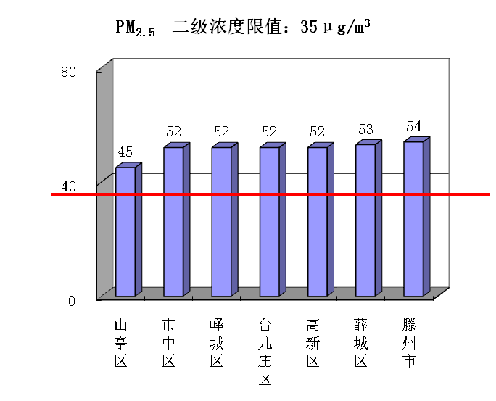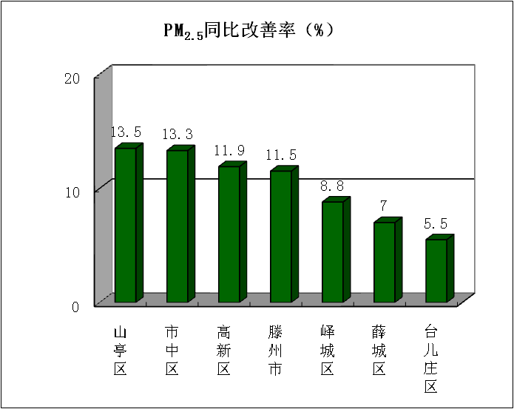
二、可吸入颗粒物（PM₁₀）
可吸入颗粒物浓度最好的是山亭区，为74微克/立方米，最差的是市中区，为100微克/立方米；同比改善幅度最大的是山亭区，为7.5%，同比改善幅度最小的是薛城区、台儿庄区，持平。
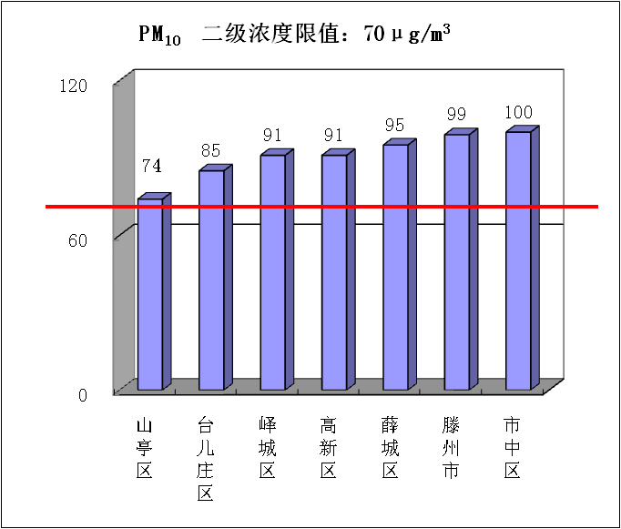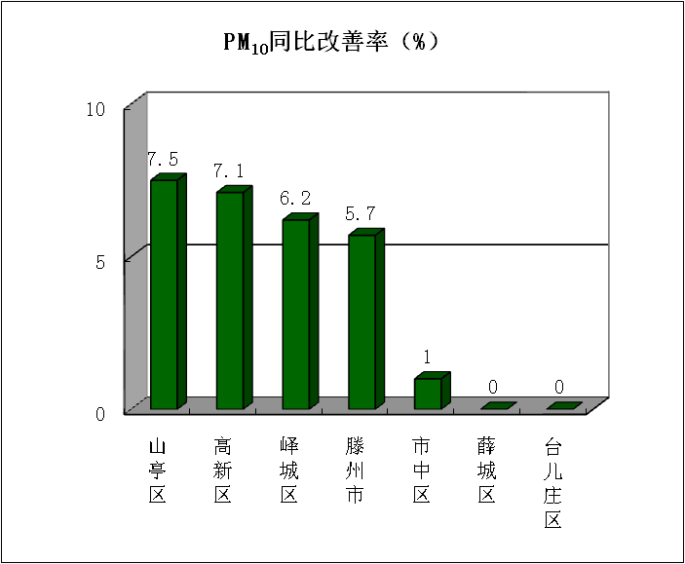

三、二氧化硫（SO₂）
二氧化硫浓度最好的是薛城区、山亭区，为8微克/立方米，最差的是高新区，为12微克/立方米；同比改善幅度最大的是薛城区、山亭区，为20.0%，同比恶化幅度最大的是高新区，为33.3%。
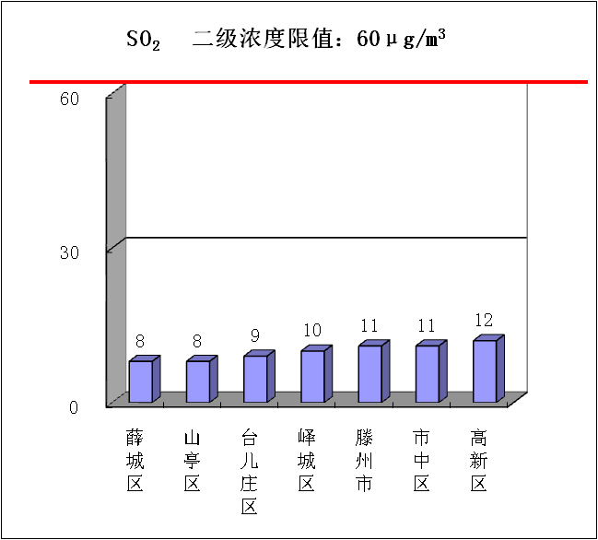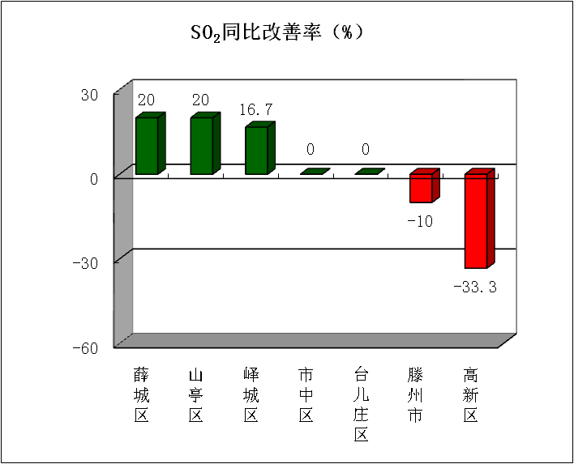
四、二氧化氮（NO₂）
二氧化氮浓度最好的是山亭区，为18微克/立方米，最差的是台儿庄区，为31微克/立方米；同比改善幅度最大的是薛城区，为28.6%，同比改善幅度最小的是台儿庄区，为6.1%。
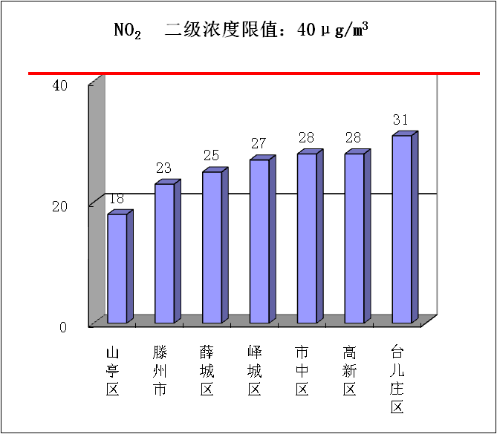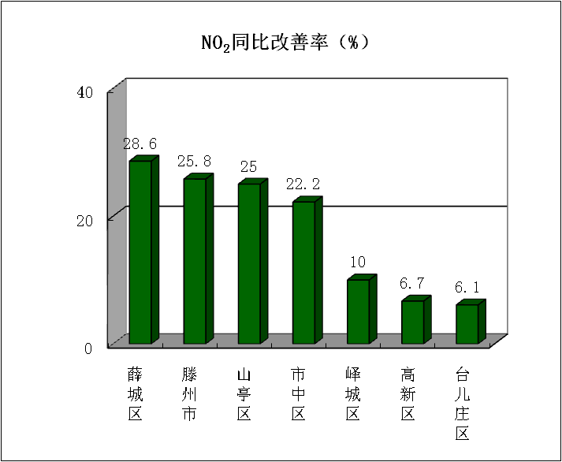

五、臭氧（O_{3-8h}-90per）
臭氧浓度最好的是滕州市，为143微克/立方米，最差的是山亭区，为160微克/立方米；同比改善幅度最大的是滕州市，为9.5%，同比改善幅度最小的是峄城区、高新区，为0.7%。
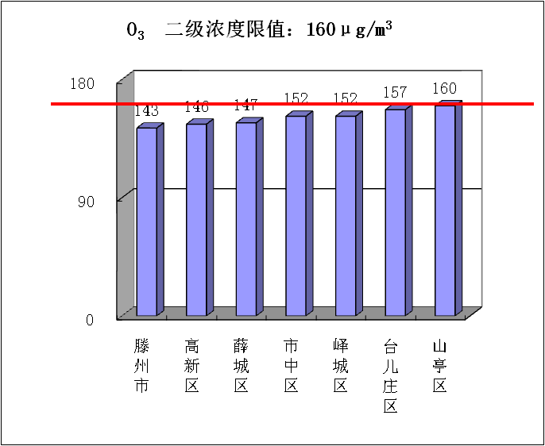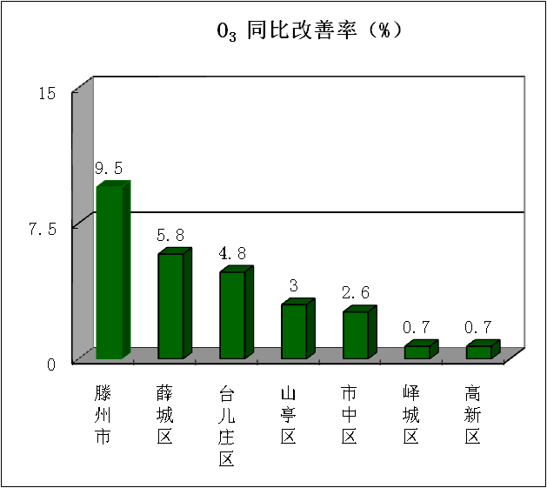

六、一氧化碳（CO）
一氧化碳浓度最好的是薛城区、峄城区、山亭区，为1.0毫克/立方米，最差的是市中区、高新区，为1.2毫克/立方米；同比改善幅度最大的是薛城区，为28.6%，同比改善幅度最小的是高新区，持平。
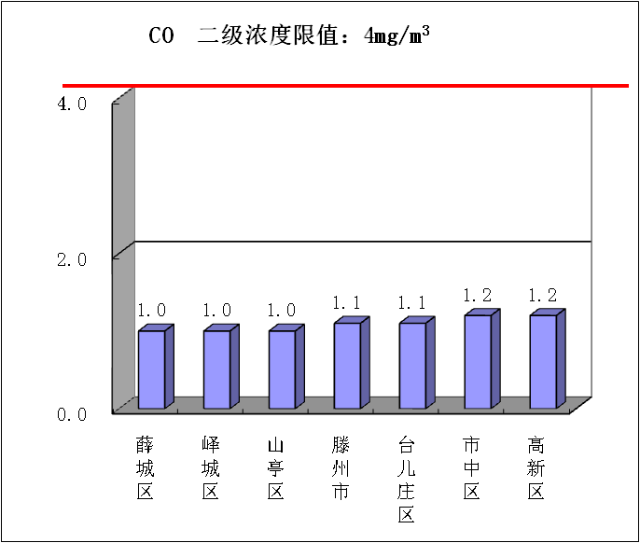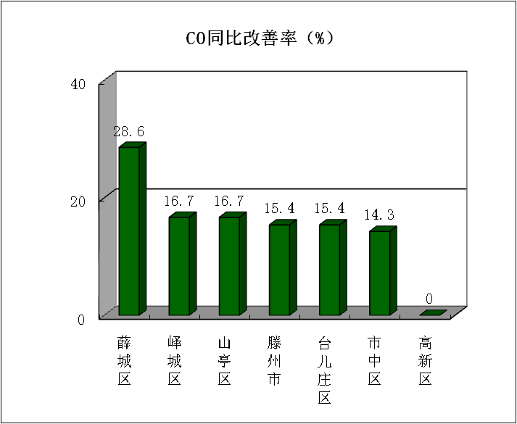

七、环境空气质量综合指数
综合指数最好的是山亭区，为4.18，最差的是市中区，为5.05；同比改善幅度最大的是山亭区，为11.6%，同比改善幅度最小的是台儿庄区，为4.1%。
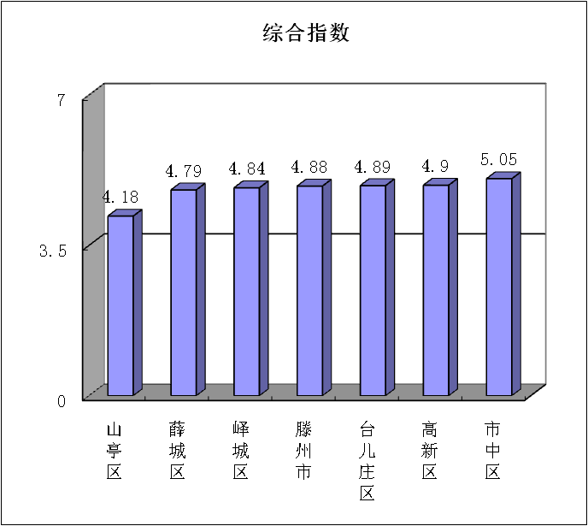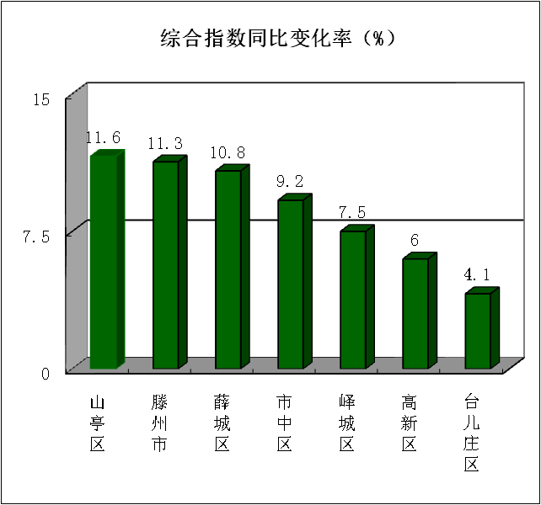

全市4月份环境空气质量分析

2025年4月份，全市细颗粒物（PM_{2.5}）平均浓度为33微克/立方米，同比改善13.2%；可吸入颗粒物（PM₁₀）平均浓度为77微克/立方米，同比恶化2.7%；二氧化硫（SO₂）平均浓度为8微克/立方米，同比改善27.3%；二氧化氮（NO₂）平均浓度为19微克/立方米，同比改善38.7%；臭氧（O_{3-8h}-90per）平均浓度为167微克/立方米，同比改善2.9%；一氧化碳（CO）平均浓度为0.7毫克/立方米，同比改善12.5%。可吸入颗粒物（PM₁₀）是影响全市环境空气质量的首要污染物。
一、细颗粒物（PM_{2.5}）
细颗粒物浓度最好的是山亭区，为27微克/立方米，最差的是薛城区，为34微克/立方米；同比改善幅度最大的是市中区，为21.1%，同比改善幅度最小的是台儿庄区，为5.9%。
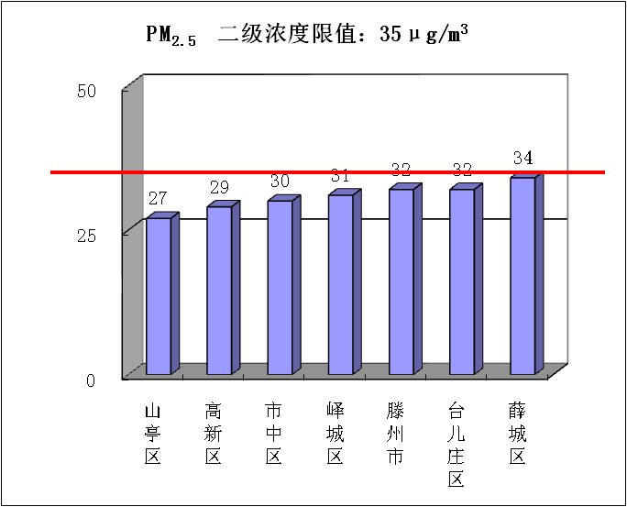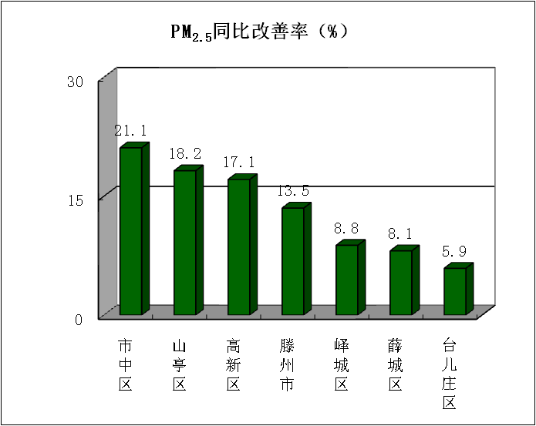
二、可吸入颗粒物（PM₁₀）
可吸入颗粒物浓度最好的是山亭区，为61微克/立方米，最差的是滕州市，为87微克/立方米；同比改善幅度最大的是高新区，为11.4%，同比恶化幅度最大的是薛城区，为8.1%。
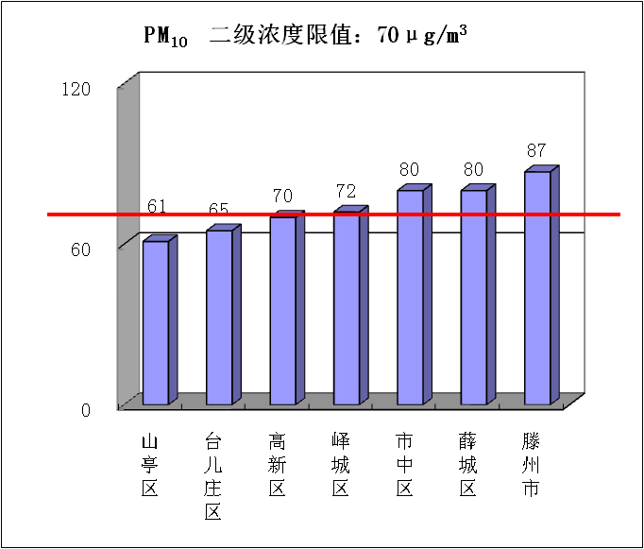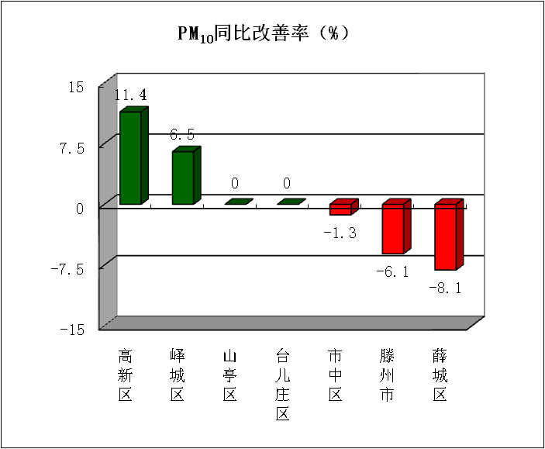

三、二氧化硫（SO₂）
二氧化硫浓度最好的是薛城区、峄城区、山亭区，为8微克/立方米，最差的是高新区，为11微克/立方米；同比改善幅度最大的是峄城区，为33.3%，同比恶化幅度最大的是台儿庄区，为12.5%。
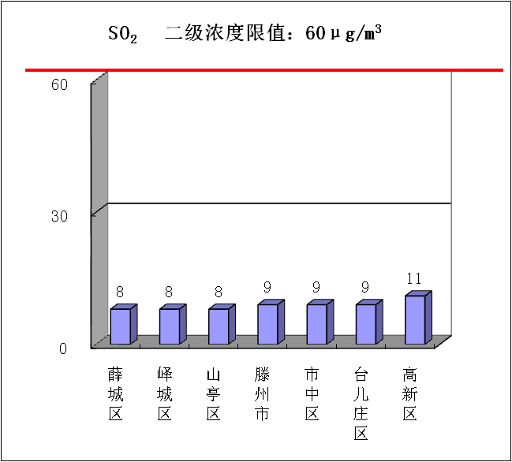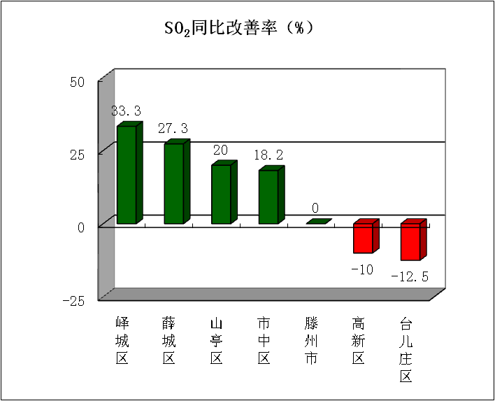
四、二氧化氮（NO₂）
二氧化氮浓度最好的山亭区，为13微克/立方米，最差的是台儿庄区，为23微克/立方米；同比改善幅度最大的是薛城区，为38.7%，同比改善幅度最小的是台儿庄区，为23.3%。
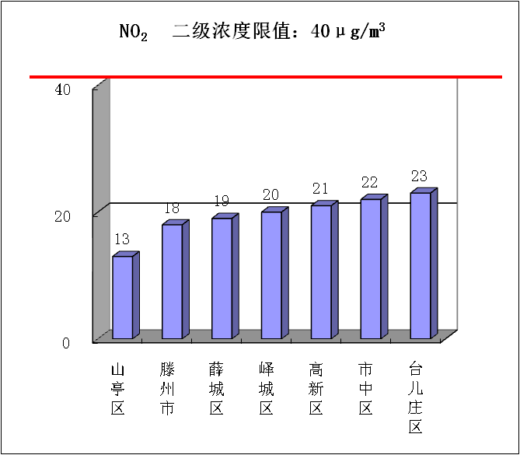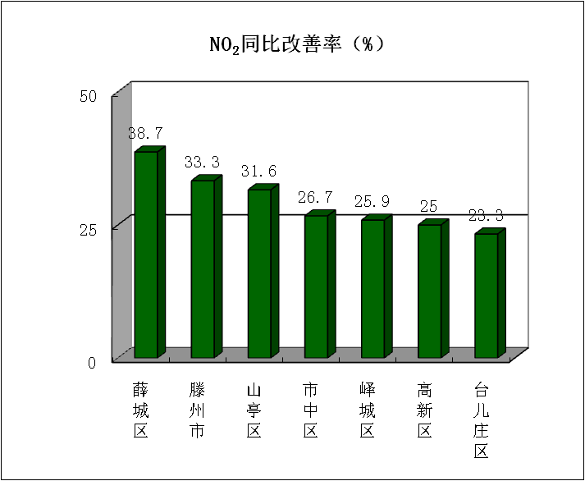

五、臭氧（O_{3-8h}-90per）
臭氧浓度最好的是高新区，为156微克/立方米，最差的是山亭区，为174微克/立方米；同比改善幅度最大的是滕州市，为10.5%，同比改善幅度最小的是台儿庄区，为2.8%。
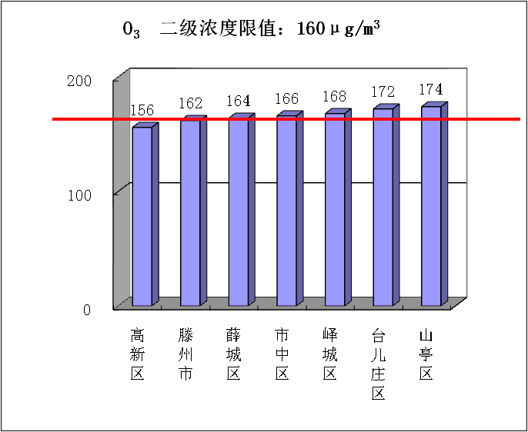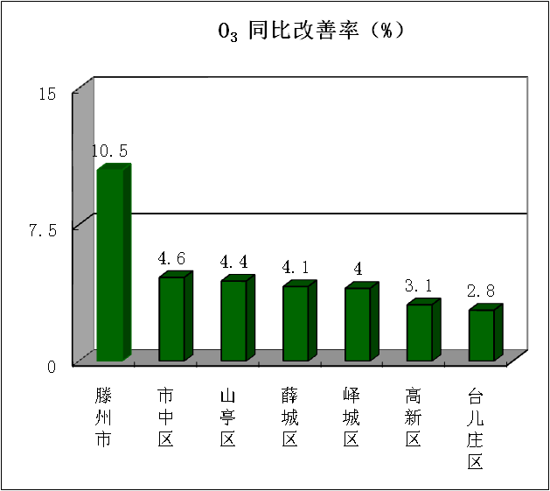

六、一氧化碳（CO）
一氧化碳浓度最好的是薛城区，为0.6毫克/立方米，最差的是市中区、山亭区、高新区，为0.8毫克/立方米；同比改善幅度最大的是薛城区，为25.0%，同比改善幅度最小的是滕州市、市中区、高新区，持平。
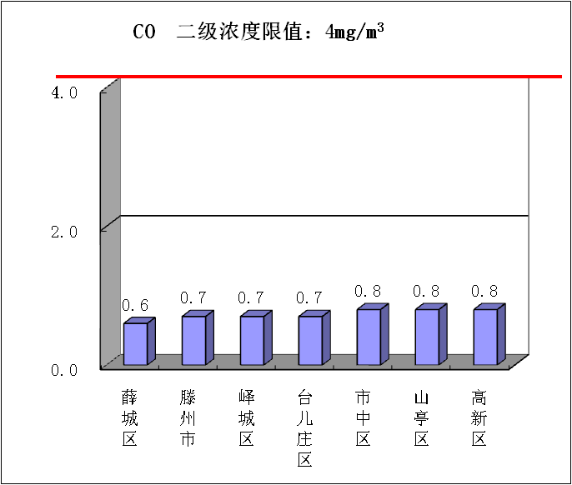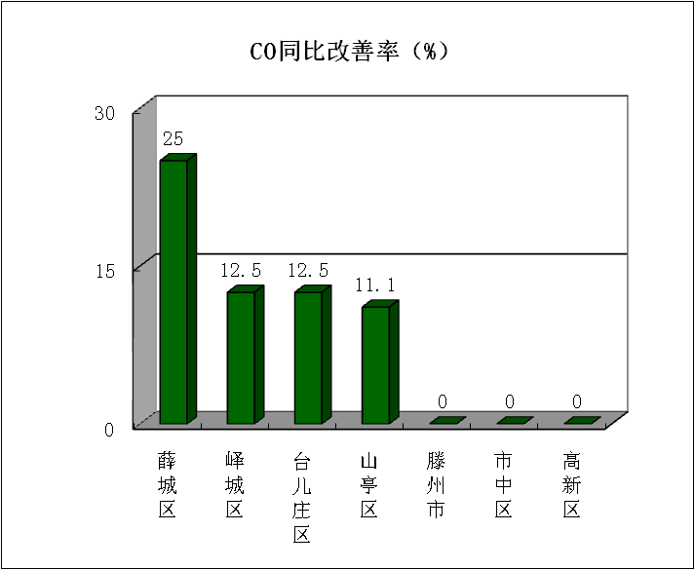

七、环境空气质量综合指数
综合指数最好的是山亭区，为3.38，最差的是市中区、滕州市，为3.94；同比改善幅度最大的是高新区，为11.9%，同比改善幅度最小的是台儿庄区，6.4%。
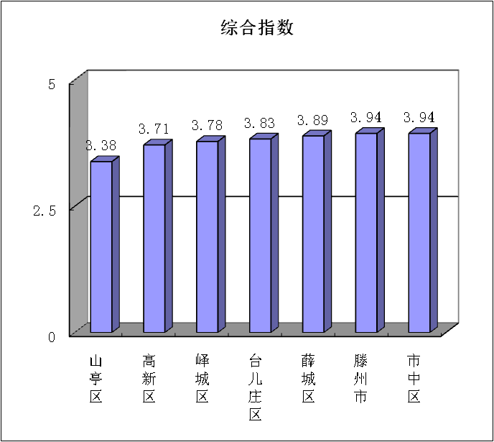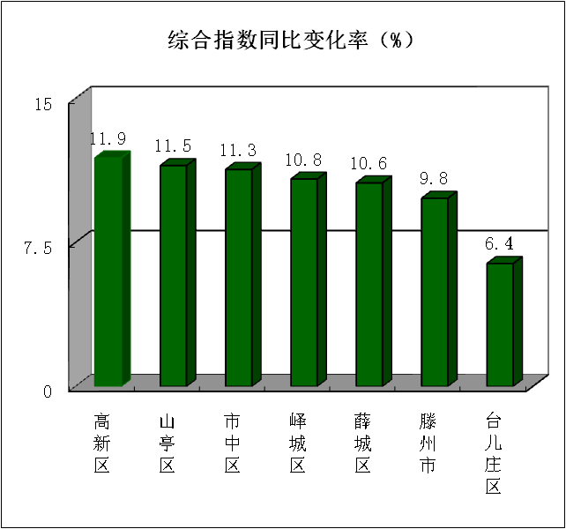

注：图表中引用的二级浓度限值为《环境空气质量标准》（GB3095-2012）有关规定。

主题词：空气 质量 排名 通报
报送：市委书记、市长；市委常委；市人大常委会主任、分管副主任；副市长；
市政协主席、分管副主席；枣庄市中级人民法院院长；
枣庄市人民检察院检察长。
抄送：各区（市）党委书记、区（市）长、分管副区（市）长；枣庄高新区党工委书记、管委会主任，管委会分管副主任；市生态环境保护委员会有关成员单位主要负责人。
发：枣庄市生态环境局各分局。

